Farma Alpak
“Alpaczy Azyl”
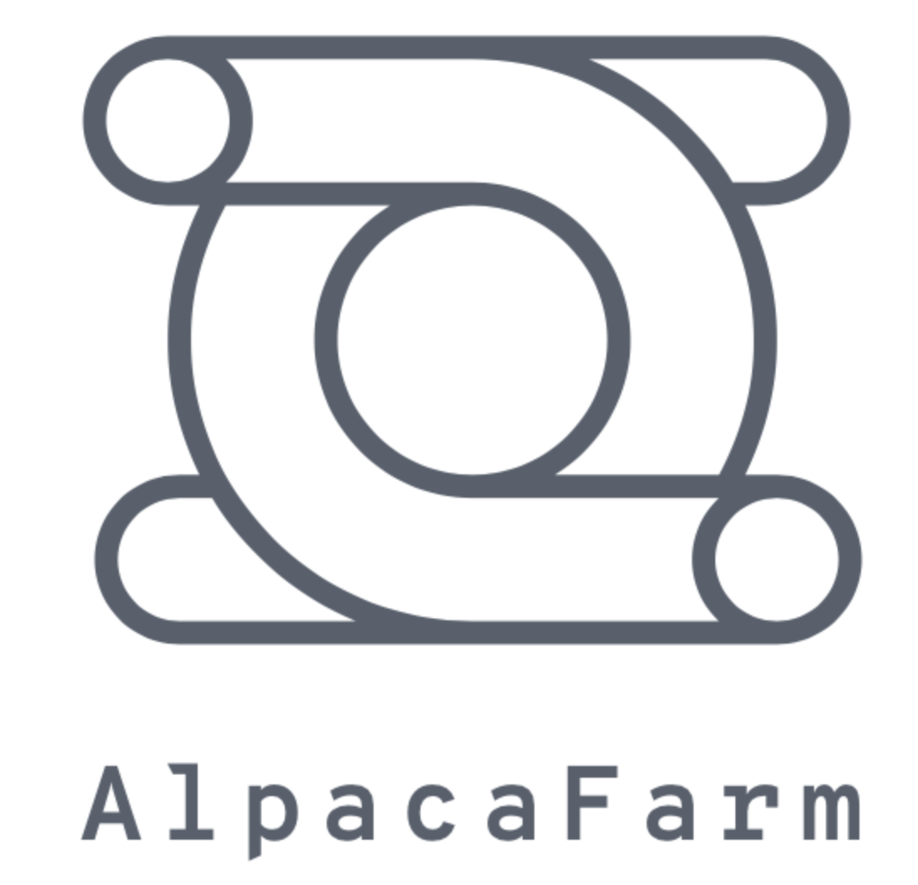
Rafał Łagowski s17228
Anna Chrząszcz s16782

1. Tekstowy opis (bez narzędzi informatycznych)
Farma alpak “Alpaczy Azyl”
Proces rozpoczyna się od obejrzenia oferty Farmy przez zainteresowanego klienta. Oferta jest w formie reklam, ulotek czy banerów przy drodze. Reklamy zawierają informacje o możliwościach, takich jak: wizyta w stajni, wyprowadzenie alpaki na godzinny spacer lub adopcja. Kiedy klient zdecyduje się na jedną z opcji, może zadzwonić do farmy i poinformować o wyborze.
Jeżeli klient wybierze wizytę w stajni, to podaje przez telefon preferowany dzień wizyty. Właściciel farmy sprawdza w swoim kalendarzu czy tego dnia odbywają się wizyty. Jeśli wizyty odbywają się, to informuje o tym klienta. W przeciwnym wypadku, właściciel podaje interesantowi 3 najbliższe dostępne terminy. Następnie, klient decyduje się na wizytę w jednym z proponowanych terminów (ewentualnie próbuje ustalić inny termin) lub rezygnuje i proces kończy się. W przypadku wybrania dostępnego terminu, właściciel farmy zapisuje dane klienta w papierowym kalendarzu farmy.

W przypadku gdy klient wybierze opcję “Spacer z Alpaką”, proszony jest o wybranie daty i konkretnej, pełnej godziny podczas telefonicznej rozmowy z właścicielem, który sprawdza w kalendarzu czy w danym terminie dostępna jest jakaś alpaka. Jeśli jest, to klient zostaje wstępnie wpisany w kalendarzu na listę (w formie rezerwacji) oraz prosi klienta o wpłatę podając numer konta. (wysyłając go sms-em)
Klient po otrzymaniu numeru, może wysłać transakcje do banku lub nie zapłacić i wtedy proces kończy się. W przypadku, zlecenia przelewu następuje weryfikacja w banku. Przelew może zostać zaakceptowana lub odrzucony. Jeżeli przelew przeszedł pozytywną weryfikację, klient pobiera potwierdzenie przelewu z banku, które następnie przesyła do właściciela farmy.
Farma w przypadku otrzymania potwierdzenia, wysyła klientowi potwierdzenie rezerwacji sms-em. Jeżeli wpłata nie pojawi się w ciągu 2 dni na koncie właściciela farmy, klient zostaje skreślony z listy oraz poinformowany o tym drogą sms-ową a proces kończy się. W następnym kroku właściciel otwiera katalog wszystkich dostępnych alpak i wybiera konkretną alpakę na dany spacer.

W przypadku adopcji, klient musi osobiście przyjechać na farmę. Następnie musi obejrzeć wszystkie alpaki, możliwe do adopcji. Jeżeli klient nie znalazł żadnej odpowiadającej mu alpaki proces kończy się. W przeciwnym wypadku, klient wybiera sposób adopcji. Możliwe opcje to adopcja rzeczywista lub wsparcie finansowe wybranej alpaki. W momencie wybrania adopcji rzeczywistej, klient wypełnia odpowiednie dokumenty w formie papierowej (opisuje warunki jakie miałaby alpaka, opowiada o sobie, podaje dane kontaktowe). Właściciel farmy może taki formularz zaakceptować lub odrzucić. Informuje klienta o swojej decyzji, a w przypadku pozytywnej weryfikacji wkłada dany formularz do segregatora z dokumentami adoptujących.
W przypadku wsparcia finansowego, klient płaci gotówką dowolną kwotę na wybraną alpakę. Właściciel farmy dodaje dokumenty klienta do segregatora darczyńców oraz drukuje imienny certyfikat z podziękowaniem. Następnie proces kończy się.

- Biznesowy diagram przypadków użycia (bez narzędzi informatycznych)
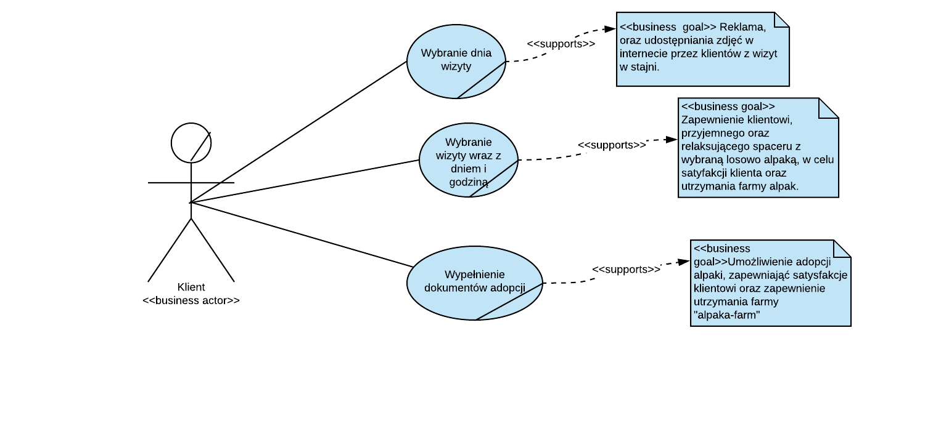
- Biznesowy diagram sekwencji
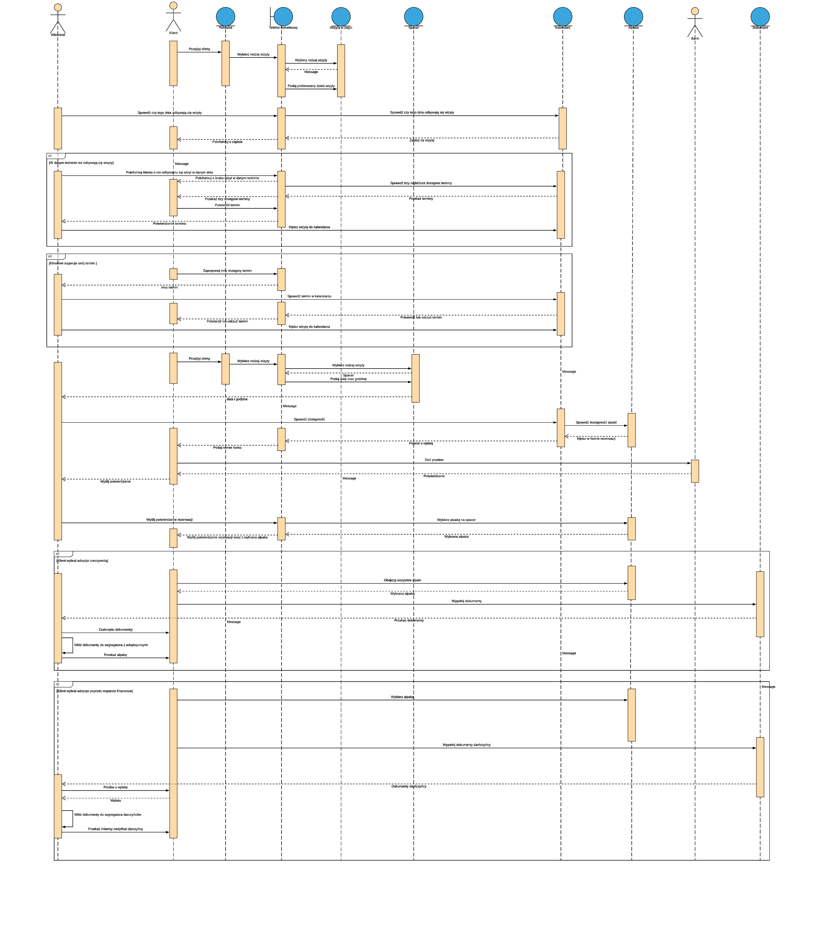
- Biznesowy diagram klas
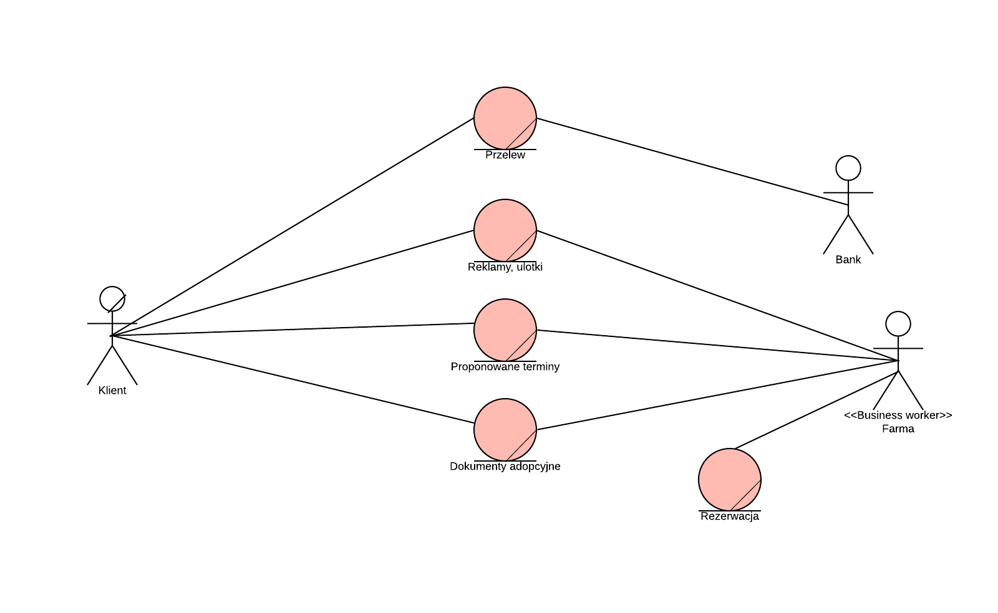
- Diagram BPMN (przed wprowadzeniem narzędzi informatycznych)
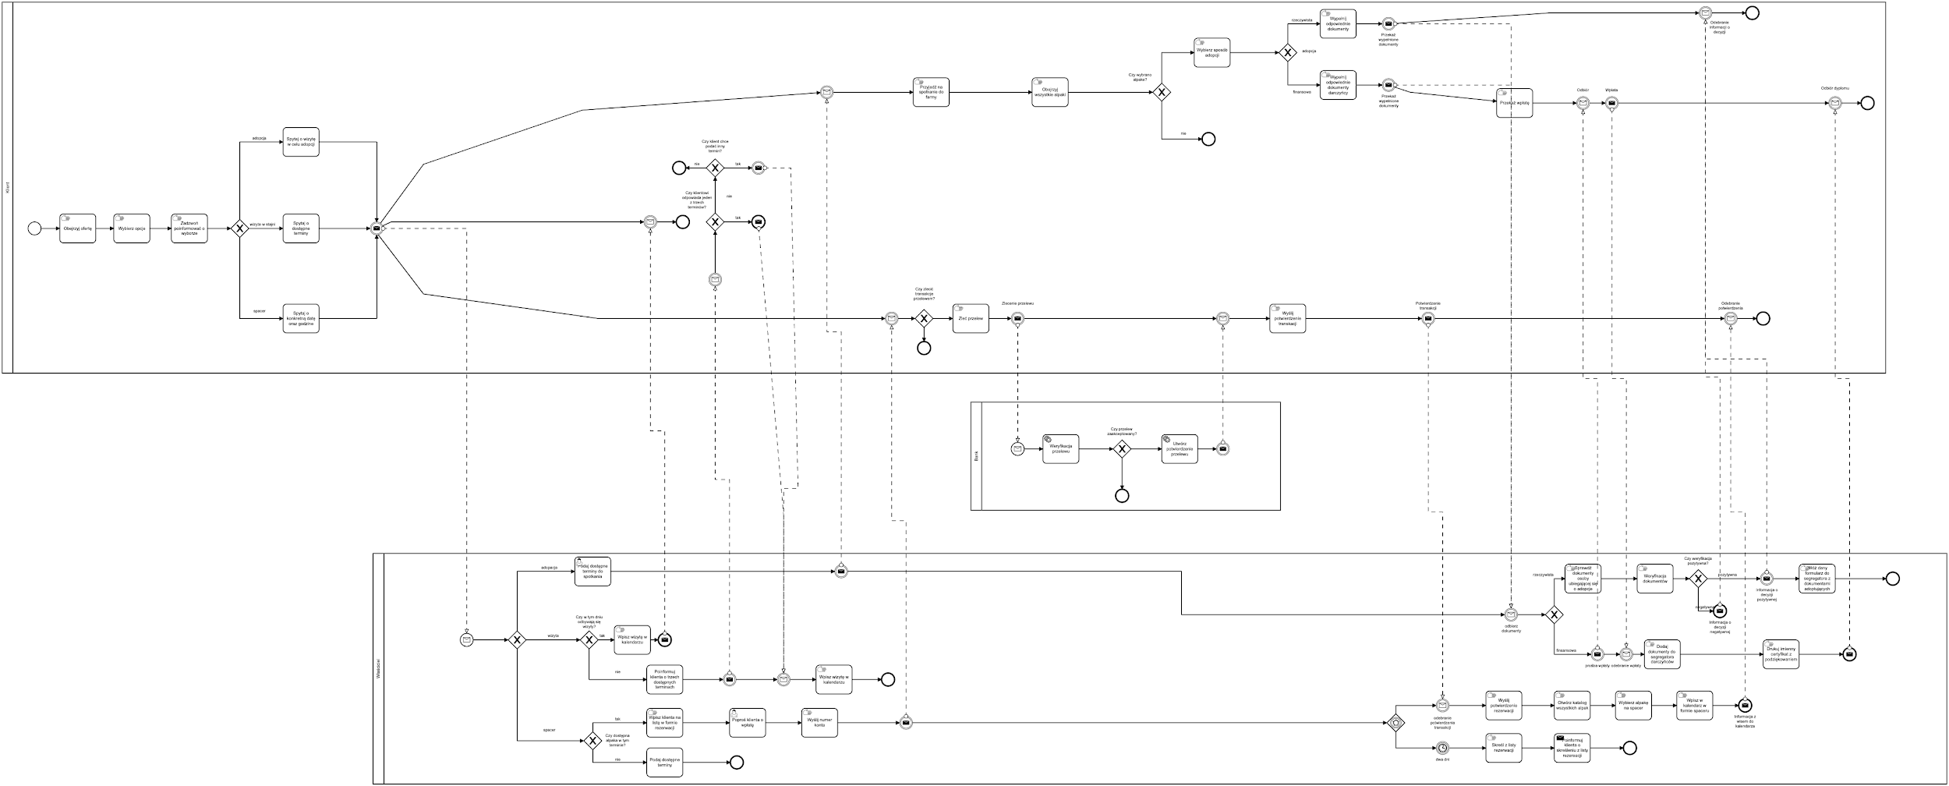
- Opis różnic po wprowadzeniu narzędzi informatycznych
Wprowadzenie proponowanych przez nasz system narzędzi informatycznych w znaczący sposób usprawni funkcjonowanie farmy alpak “Alpaczy Azyl”. Dzięki internetowym formularzom, właściciel farmy będzie miał od razu wszystkie potrzebne informacje o zainteresowanym kliencie w wygodnej formie zgłoszenia. Zautomatyzowane znajdowanie najbliższych dostępnych terminów wizyt zaoszczędzi dużo czasu właścicielowi farmy. System wysyłający powiadomienia do klienta, zamiast ręcznie pisanych sms-ów, również będzie dużo wygodniejszym rozwiązaniem. Przechowywanie informacji w internetowej bazie danych usprawni dostęp do danych i kontakt z klientami. W papierowych dokumentach w segregatorze łatwiej się pogubić, a po dłuższym czasie takich dokumentów mogłoby powstać naprawdę dużo. W bazie danych w bardzo intuicyjny sposób będzie można wyszukać historyczne adopcje. System będzie również umożliwiał dokonywanie płatności bezpośrednio przez stronę, co usprawni proces wypożyczania alpaki. Podsumowując, proponowany przez nas system oszczędza dużo czasu właściciela farmy, usprawnia komunikację farma-klient oraz ułatwia zarządzanie dokumentami takimi jak zgłoszenie czy rezerwacja.

- Tekstowy opis (po wprowadzeniu narzędzi informatycznych)
Farma alpak “Alpaczy Azyl”
Internetowy proces rozpoczyna się od wyboru rodzaju wizyty przez klienta. Możliwe opcje to: wizyta w stajni, wyprowadzenie alpaki na godzinny spacer lub adopcja.

Jeżeli klient wybierze wizytę w stajni, to wybiera preferowany dzień wizyty, za pomocą formularza (razem z podstawowymi danymi kontaktowymi). Farma (system) po otrzymaniu zgłoszenia, sprawdza czy tego dnia odbywają się wizyty. Jeśli wizyty odbywają się, to informuje o tym klienta i proces kończy się. W przeciwnym wypadku, stajnia podaje interesantowi 3 najbliższe dostępne terminy. Następnie klient decyduje się na ponowne wysłanie zgłoszenia z jedną z otrzymanych proponowanych dat, lub rezygnuje i proces kończy się.

W przypadku gdy klient wybierze opcję “Spacer z Alpaką”, proszony jest o wybranie daty i konkretnej, pełnej godziny w formie zgłoszenia. Jeśli w danym terminie dostępna jest jakaś alpaka, klient zostaje wstępnie wpisany na listę (w formie rezerwacji) oraz jednocześnie wysłana zostaje prośba o wpłatę. Klient po jej otrzymaniu, może wysłać transakcje do banku lub odmówić zapłaty i wtedy proces kończy się. W przypadku, wysłania transakcji następuje jej weryfikacja w banku.Transakcja może zostać zaakceptowana lub odrzucona. Jeżeli transakcja przeszła pozytywną weryfikację, potwierdzenie zostaje wysłane do właściciela farmy lub w przeciwnym wypadku zostaje wysłana informacja do klienta o ponowne uregulowanie wpłaty. Jeżeli wpłata nie pojawi się w ciągu 2 dni, klient zostaje skreślony z listy, poinformowany o tym a proces kończy się. Farma w przypadku otrzymania potwierdzenia, potwierdza rezerwację danego klienta. W następnym kroku system automatycznie losuje alpakę oraz wyświetla informacje o niej (jest to potwierdzenie rezerwacji).

W przypadku adopcji, klientowi zostaje wyświetlona pełna lista alpak możliwych do adopcji. Jeżeli klient nie znalazł żadnej odpowiadającej mu alpaki proces kończy się. W przeciwnym wypadku, wyświetla informację o wybranej alpace i wybiera sposób adopcji. Możliwe opcje to adopcja wirtualna i adopcja rzeczywista. W momencie wybrania adopcji rzeczywistej, klient wypełnia wstępny formularz adopcyjny (opisuje warunki jakie miałaby alpaka, opowiada o sobie, podaje dane kontaktowe). Właściciel farmy może taki formularz zaakceptować lub odrzucić. Informuje klienta o swojej decyzji a w przypadku pozytywnej weryfikacji dopisuje klienta do bazy potencjalnych adoptujących oraz wysyła proponowane terminy spotkania z alpaką, w celu dokończenia procesu adopcji.
W przypadku adopcji wirtualnej, klient płaci kartą dowolną kwotę. Właściciel farmy po otrzymaniu płatności na koncie dodaje klienta do bazy oraz wysyła klientowi imienny certyfikat z podziękowaniem. Następnie proces kończy się.

- Diagram BPMN (po wprowadzeniu narzędzi informatycznych)
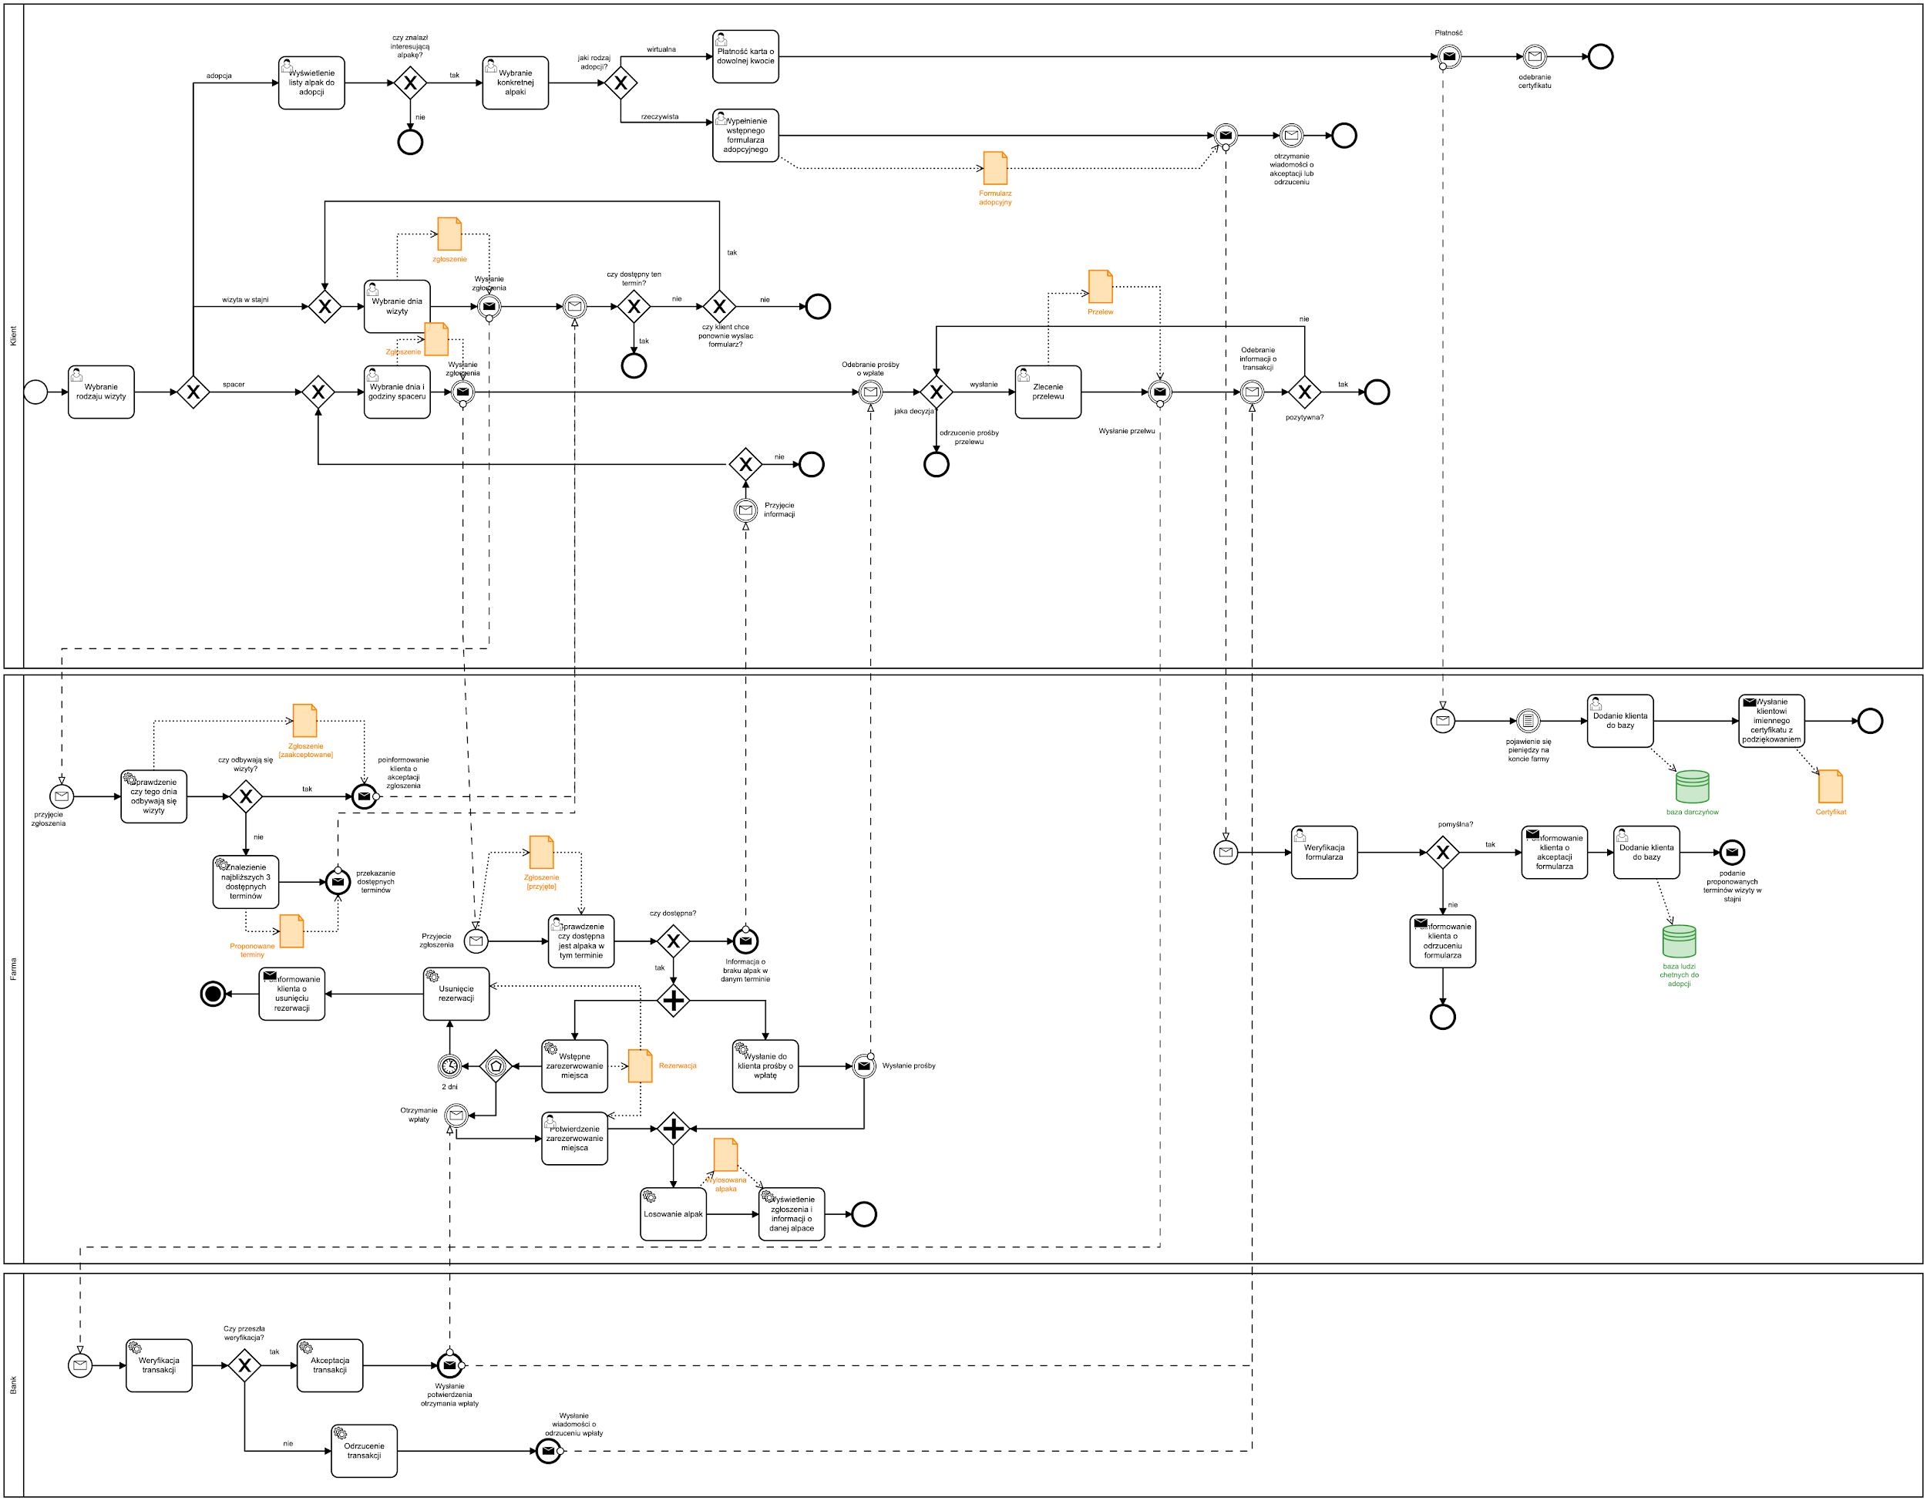
- Diagram przypadków użycia
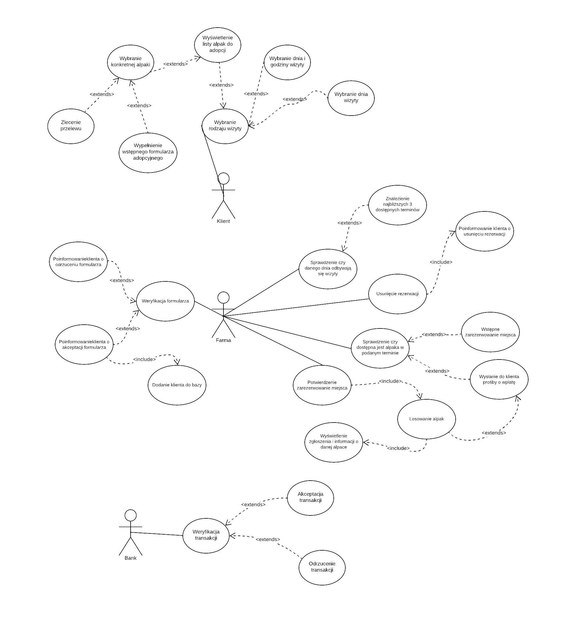
- Diagram encji
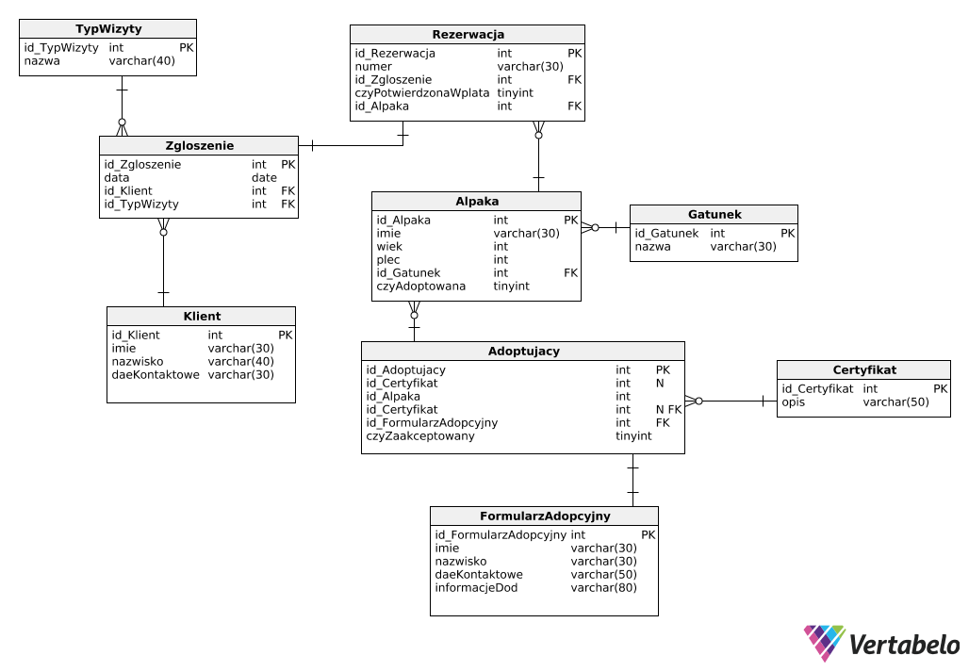
- Zrzuty ekranów z aplikacji
- Przykład wykorzystania prototypu usługi